ДЕПАРТАМЕНТ ОБРАЗОВАНИЯ И НАУКИ ТЮМЕНСКОЙ ОБЛАСТИ
Государственное автономное профессиональное учреждение
Тюменской области
«ТЮМЕНСКИЙ ТЕХНИКУМ СТРОИТЕЛЬНОЙ ИНДУСТРИИ И ГОРОДСКОГО ХОЗЯЙСТВА»

Курсовой проект
по МДК 05.02 Разработка кода информационных систем
на тему «Проектирование ИС «Покупка игрового ключа в онлайн-магазине»»

Выполнил: Лучина С.А
Студент 1 курса
Очной формы обучения
Группы ИСиП–25–11–1
Подпись_____________
Проверил(а): Гончарова Т.В
Должность: преподаватель
проф. дисциплин
Оценка: _______Дата:________
Подпись____________

Тюмень 2026

СОДЕРЖАНИЕ
Введение 3
1. Анализ предметной области 4
1.1 Описание предметной области 4
1.2 Описание категорий пользователей, их запросов и сообщений 5
1.3 Описание входных, выходных документов и сообщений 6
1.4 Сравнение систем–аналогов 8
2. Функциональная модель предметной области 10
2.1 Модель предметной области в нотации IDEF0 (AS–IS) 10
2.2 Модель предметной области в нотации DFD (TO–BE) 13
2.3 Описание функциональных задач пользователей системы 17
3. Проектирование информационной системы 19
3.1 Диаграмма вариантов использования (Use Case) 19
3.2 Диаграмма деятельности (Activity Diagram) 20
3.3 Диаграмма последовательности (Sequence Diagram) 23
3.4 Диаграмма классов (Class Diagram) 26
3.5 Техническое задание на разработку 28
4. Разработка базы данных 31
4.1 Создание концептуальной модели данных 31
4.2 Создание логической модели данных 35
4.3 Создание физической модели данных 37
4.4 Запросы к базе данных 40
5. Эскизный проект интерфейса 43
5.1 Эскиз главной страницы (Страница 1) 43
5.2 Эскиз страницы входа (Страница 2) 44
5.3 Эскиз страницы игры (Страница 3) 44
5.4 Эскиз корзины (Страница 4) 45
5.5 Эскиз страницы оплаты и выдачи ключа (Страница 5) 45
Заключение 46
Список литературы 47

ВВЕДЕНИЕ

Сейчас почти все игры покупают через интернет, диски уже почти никто не берёт. Есть магазины, которые продают ключи активации, это просто код, который вводишь в Стиме или другом сервисе, и игра появляется. Через такие магазины часто можно купить дешевле, чем в официальных, или достать игру, которая в нашей стране не продаётся.
Проблема в том, что не все магазины работают автоматически. Многие до сих пор обрабатывают заказы вручную: сидит человек, смотрит, пришла ли оплата, потом идёт искать ключ и отправляет его на почту. Когда покупателей много, легко ошибиться – выслать один ключ двоим или вообще забыть отправить.
В данном проекте будет такая система, которая всё делает сама, без людей. Для примера выбран магазин «KEYS STORE». Система должна сама смотреть, есть ли ключ на складе, на время оплаты его бронировать, а когда оплата прошла – сразу показывать код покупателю и отправлять на почту. Никакой путаницы и ручной работы.
Объектом исследования является процесс управления деятельностью с использованием информационных систем. Предметом исследования являются методы, средства и технологии проектирования и разработки веб-приложения.
Цель проекта: спроектировать информационную систему «Покупка игрового ключа в онлайн-магазине». То есть разобраться, как всё должно быть устроено, создать нужные модели, базу данных и макеты страниц.
Задачи, которые будут выполнены:
- Проанализировать предметную область
- Проанализировать функциональную модель данных
- Спроектировать информационную систему
- Разработать базу данных
- Создать эскизный проект интерфейса

1. АНАЛИЗ ПРЕДМЕТНОЙ ОБЛАСТИ

1.1 Описание предметной области
Интернет-магазин игровых ключей выступает посредником между поставщиками ключей и обычными покупателями. У поставщиков он закупает коды активации оптом, а затем продаёт их конечным пользователям с небольшой наценкой. Главная задача такого магазина – быстро провести клиента от выбора игры до получения кода.
Весь бизнес-процесс строится вокруг цифрового склада ключей. В системе должно быть точно известно, сколько каких ключей есть в наличии, и ни один ключ не может быть продан дважды. Шаги, из которых состоит покупка ключа:
Первый шаг – каталог. Покупатель видит список доступных игр, может искать по названию, фильтровать по платформам. У каждой игры есть описание, системные требования, цена. Прямо из каталога видно, есть ли ключи в наличии, так как система подтягивает данные со склада.
Второй шаг – регистрация или вход. Чтобы купить игру, нужно зарегистрироваться: указать имя, телефон и электронную почту. Это нужно, чтобы привязать заказ к конкретному аккаунту, хранить историю покупок и отправлять ключи на правильный адрес. После регистрации клиент может авторизоваться, то есть войти в свой аккаунт.
Третий шаг – корзина и оформление заказа. Клиент добавляет выбранные игры в корзину. В корзине он ещё раз видит названия, платформы и итоговую сумму. Там же он вводит почту, на которую придёт ключ (она может совпадать с почтой аккаунта, но лучше уточнить). Затем выбирает способ оплаты: например, через Систему быстрых платежей (СБП) или криптовалютой. Перед оформлением заказа система показывает правила покупки и политику конфиденциальности, клиент должен с ними согласиться.
Четвёртый шаг – оплата. Система формирует заказ со статусом «ожидает оплаты» и сразу резервирует выбранный ключ, чтобы его никто не купил в это время. Затем пользователь попадает на платёжную страницу. Там он видит сумму, таймер и инструкцию. Когда клиент оплачивает, платёжный шлюз отправляет магазину подтверждение.
Пятый шаг – получение ключа. Как только система получает ответ «оплата успешна», она меняет статус заказа на «оплачен», а статус ключа на «продан». Покупателю сразу на экране показывается код активации и инструкция. Дополнительно ключ приходит на почту, чтобы клиент не потерял его.
Если оплата не прошла (например, не хватило денег на карте или истекло время), система отменяет резервирование ключа и возвращает его на склад. Клиент видит сообщение об ошибке и может попробовать снова.
Участники процесса со стороны бизнеса:
Покупатель – конечный пользователь, который заходит на сайт, выбирает игру, платит и забирает ключ.
Онлайн-магазин (система) – автоматически управляет каталогом, складом ключей, заказами.
Платёжная система – внешний сервис, который принимает деньги от покупателя и сообщает магазину о результате транзакции.
Поставщик – компания или частное лицо, которое предоставляет магазину новые ключи активации.

1.2 Описание категорий пользователей, их запросов и сообщений
Пользователей системы можно разделить на три группы. У каждой свои права и потребности.
Незарегистрированный посетитель может только смотреть каталог и читать описания игр. Купить ничего не получится, система попросит зарегистрироваться. На страницах для него отображаются баннеры с акциями и предложение создать аккаунт.
Зарегистрированный покупатель видит полный функционал магазина. Он может:
- просматривать каталог и искать игры;
- добавлять в корзину и редактировать её;
- оформлять заказы и выбирать способ оплаты;
- видеть историю своих заказов и статусы;
- получать ключи на сайте и по почте.
Система отправляет ему уведомления: подтверждение регистрации, статус заказа («ожидает оплаты», «оплачен»), а главное – письмо с кодом активации после успешной оплаты.
Администратор – сотрудник магазина, который работает с панелью управления. Он заходит в систему отдельно от покупателей, через служебный вход. Его задачи:
- добавлять новые игры в каталог, редактировать описания и цены;
- загружать ключи активации, вручную по одному или списком из файла;
- следить за складом, смотреть, сколько каких ключей осталось, менять статус нерабочего ключа на «брак»;
- просматривать все заказы, искать конкретный по номеру или покупателю;
- решать проблемы, если платеж прошёл, а ключ не отправился, администратор может вручную сменить статус заказа и выслать ключ повторно.
Все действия администратора логируются, чтобы можно было отследить, кто и когда вносил изменения.

1.3 Описание входных, выходных документов и сообщений
Входные данные – всё, что система получает от пользователей и внешних сервисов. Их можно разделить на несколько групп.
Данные от покупателя:
- при регистрации: ФИО, номер телефона, адрес электронной почты и пароль. Это персональные данные, и они защищены законом №152–ФЗ.
- при выборе товара: идентификатор игры, которую добавили в корзину.
- при оформлении заказа: email для доставки ключа (если отличается от почты в аккаунте), выбранный способ оплаты.
- при оплате: реквизиты карты или данные об электронном кошельке. Важно: эти данные сайт не хранит, а передаёт напрямую платёжному шлюзу.
Данные от платёжной системы:
- статус транзакции: успех, ошибка, отмена. Это главный сигнал, по которому система принимает решение – выдавать ключ или нет.
- детали платежа: номер транзакции, сумма, дата. Они нужны для сверки и для чека.
Данные от поставщика:
- файл или список с новыми ключами активации. Обычно это CSV-файл, где каждая строка отдельный код. Магазин загружает его через панель администратора, и ключи добавляются на склад.
Выходные данные – то, что система выдаёт вовне:
- игровой ключ (код активации). Покупатель видит его на экране сразу после оплаты. Код также дублируется в письме на электронную почту.
- чек об оплате. Формируется автоматически, содержит дату, сумму, состав заказа.
- сообщение об ошибке оплаты. Появляется на странице, если транзакция не прошла. Содержит рекомендацию повторить попытку и контакты поддержки.
- уведомления по email: приветственное письмо после регистрации, статусы заказа, сам ключ.

1.4 Сравнение систем–аналогов
Чтобы понять, какие решения уже есть на рынке, были просмотрены несколько популярных магазинов ключей. Сравнение с ними помогает выделить сильные стороны моего проекта.
F1CDkeys – один из крупнейших магазинов в России. Предлагает десятки тысяч игр, моментальную выдачу ключей для большинства товаров. Платёжных методов много: карты, кошельки, криптовалюта. Но у сайта есть минусы: он перегружен рекламными баннерами, интерфейс кажется нелогичным. Иногда ключ может задержаться, если товар идёт от внешнего продавца.
GGsel – маркет-плейс, на котором ключи выставляют сами продавцы. Цены могут быть ниже за счёт конкуренции, но автоматическая выдача работает не для всех лотов. Если продавец отправляет ключ вручную, придётся ждать, пока он ответит. Интерфейс тоже не самый простой.
Проектируемая система «KEYS STORE» специально сделана с упором на скорость и простоту. Система не гонится за огромным ассортиментом. В каталоге только проверенные игры, которые точно есть в наличии. Автоматическая выдача ключа гарантирована для всех товаров, никаких исключений. Платить можно через СБП и USDT, быстро и без комиссии. Интерфейс минималистичный, ничто не отвлекает от покупки. Поддержка работает через Telegram и отвечает в течение нескольких минут.
Таблица 1 – Сравнение систем–аналогов
Характеристика | F1CDkeys | GGsel | Проектируемая ИС «КЕYS STORE»
Ассортимент | Огромный | Большой | Небольшой, но гарантированный
Автоматическая выдача | Бывает задержка | Не всегда автомат | Мгновенная автоматическая
Способы оплаты | Карты, кошельки, крипта | Карты, кошельки, крипта | СБП, Tether
Интерфейс | Перегружен | Средний | Минималистичный и понятный
Поддержка | Тикеты, Telegram | Переписка с продавцом | Прямая связь в Telegram
Безопасность | Стандартная | Стандартная | Без хранения платёжных данных

По таблице видно: проектируемая система выигрывает в скорости выдачи, простоте интерфейса и прямом общении с поддержкой.

2. ФУНКЦИОНАЛЬНАЯ МОДЕЛЬ ПРЕДМЕТНОЙ ОБЛАСТИ

Функциональная модель предметной области – модель, которая описывает функции и процессы, происходящие в системе. Для анализа используются две методологии: IDEF0 для моделирования существующего процесса «как есть» (AS-IS) и DFD для моделирования потоков данных проектируемой системы «как должно быть» (TO-BE).

2.1 Модель предметной области в нотации IDEF0 (AS–IS)
IDEF0 – нотация, которая помогает нарисовать общую картину бизнес–процесса. В ней все блоки и стрелки имеют чёткое значение: вход (что поступает), выход (что получается), управление (правила) и механизмы (кто или что выполняет). Эта модель используется, чтобы показать, как могла выглядеть продажа ключей до полной автоматизации, например, в небольшом магазине, где ещё многое делается людьми.
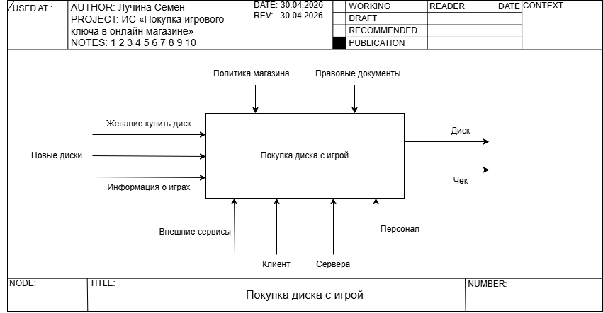
Рисунок 1 – Модель ПО в нотации IDEF0
Здесь весь процесс назван «Покупка диска с игрой». На входе: покупатель, его желание купить и информация об играх (это могут быть распечатки каталога или устный разговор). Управляют процессом политика магазина и правовые документы, например, лицензионное соглашение. В качестве механизмов выступают персонал (менеджеры, бухгалтеры), серверы и внешние сервисы. Выход: игровой ключ и чек. Главное, что бросается в глаза – везде присутствуют люди.
На основе созданной контекстной диаграммы была разработана более детальную диаграмму.
Декомпозиция в IDEF0означает разделение функции системы на более мелкие и конкретные функции, которые затем могут быть описаны и проанализированы более детально.
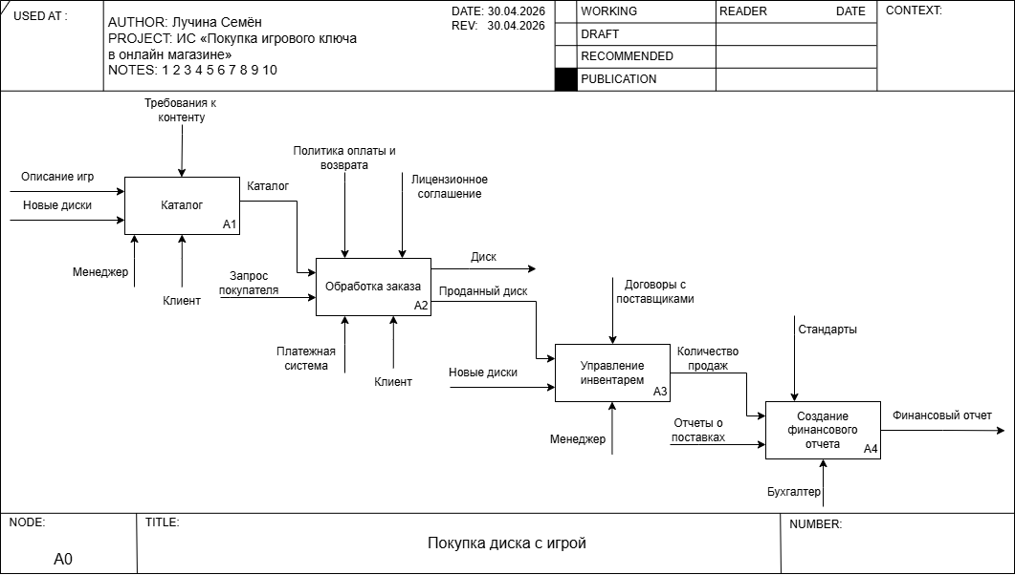
Рисунок 2 – Декомпозиция модели ПО в нотации IDEF0
Диаграмма декомпозиции раскрывает процесс подробнее. Он разбит на четыре блока:
- «Работа с каталогом». Менеджер принимает запрос от покупателя, смотрит в каталог (бумажный или Excel-файл) и сверяется с договорами поставщиков. Он подбирает нужную игру, проверяет цену и наличие. Если диска нет в наличии, менеджер может предложить аналог или заказать диск у поставщика.
- «Обработка заказа». Менеджер еще раз уточняет выбор ключа, предоставляет политику магазина, лицензионное соглашение выбранной игры, после чего, формирует заказ. После успешной оплаты клиент получает диск с игрой и чек.
- «Управление инвентарём». Менеджер следит за складом дисков. Он знает, сколько дисков осталось, какие скоро закончатся, и заказывает новые партии у поставщика. Учёт может вестись в обычных таблицах, из-за чего возможны ошибки.
- «Создание финансового отчета». После определенного времени, например месяц, бухгалтер формирует финансовый отчет о проданных дисках.
Такая модель наглядно показывает, сколько ручных операций существовало до автоматизации. Теперь понятно, зачем проектируется новая система.

2.2 Модель предметной области в нотации DFD (TO–BE)
DFD (Data Flow Diagram) – диаграмма потоков данных. В отличие от IDEF0, здесь акцент на движении информации между процессами и хранилищами. Была выбрана модель TO-BE, то, как должно быть в данной автоматизированной системе.
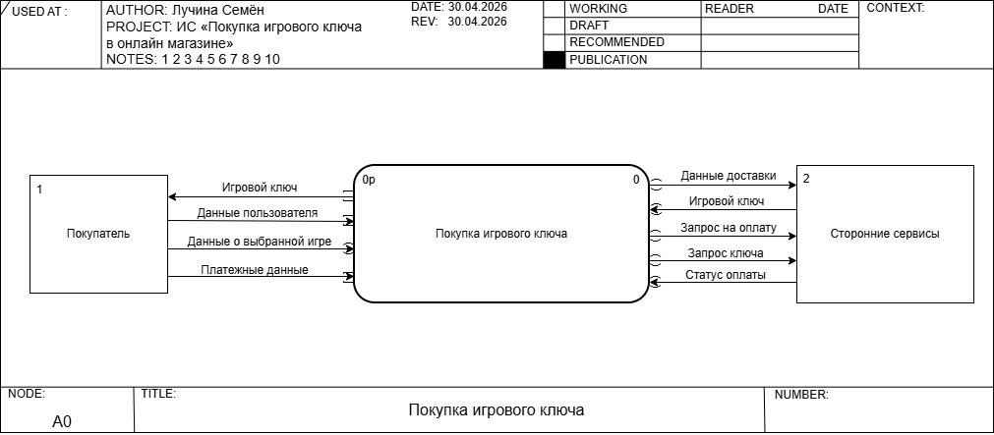
Рисунок 3 – Модель ПО в нотации DFD
Здесь центральный процесс это «Покупка игрового ключа». К нему направлены потоки:
- от покупателя: данные пользователя, данные о выбранной игре, платёжные данные;
- от сторонних сервисов: статус оплаты, новые игровые ключи.
Из процесса выходят:
- к покупателю: игровой ключ, данные доставки (email-письмо), чек;
- к сторонним сервисам: запрос на оплату, запрос ключа (имеется в виду запрос к поставщику).
Как и с IDEF0, на основе DFD была создана более детальная диаграмма.
Декомпозиция DFD – процесс разбиения большой системы на более маленькие и понятные подсистемы. Это позволяет более детально изучить работу системы и выявить возможные проблемы.
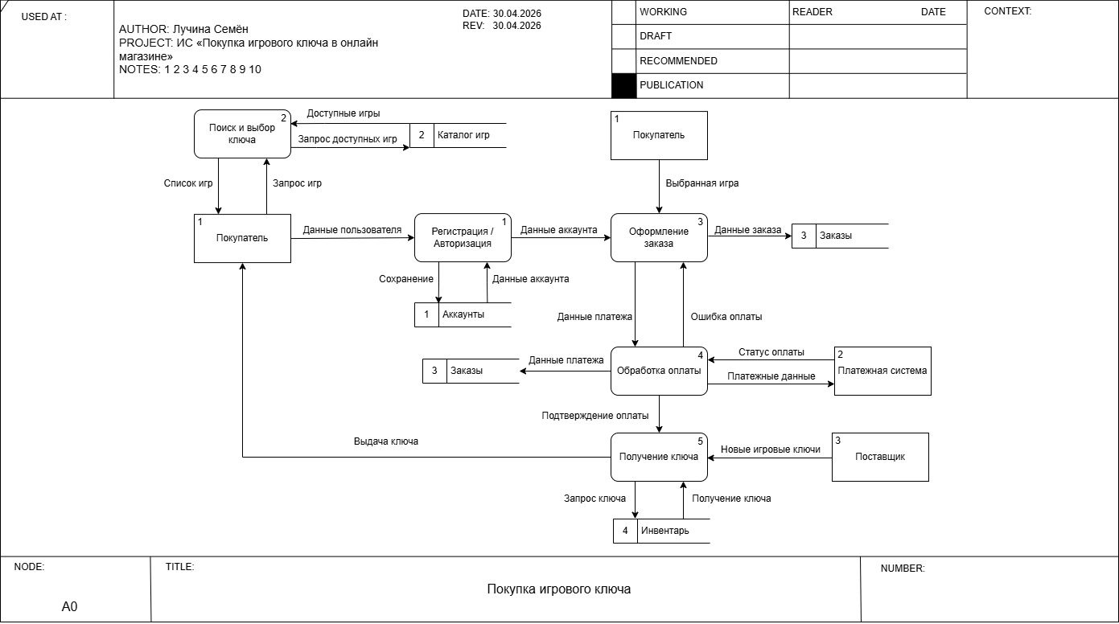
Рисунок 4 – Декомпозиция модели ПО в нотации DFD
Диаграмма декомпозиции раскрывает систему изнутри. Она показывает шесть основных процессов и четыре хранилища данных.
Процесс 1 – «Регистрация / Авторизация». Покупатель вводит свои данные, и процесс взаимодействует с хранилищем «Аккаунты», чтобы создать запись или проверить существующую. После этого система знает, с кем имеет дело.
Процесс 2 – «Поиск и выбор ключа». Покупатель делает запрос доступных игр. Процесс обращается к хранилищу «Каталог игр» и возвращает список подходящих игр с ценами и остатками. Клиент выбирает одну или несколько.
Процесс 3 – «Оформление заказа». Система собирает данные заказа (какая игра, какая платформа, куда выслать ключ) и записывает их. Далее запускается процесс оплаты.
Процесс 4 – «Обработка оплаты». Отправление платёжных данных в платёжную систему, а от неё получение статуса оплаты. Если статус «успех», идёт дальше, если «ошибка» – возвращает управление покупателю.
Процесс 5 – «Получение ключа». При успешной оплате находит свободный ключ в хранилище «Инвентарь», привязывает его к заказу и передает пользователю.
Хранилища данных:
- Каталог игр: доступные для покупки игры их описание, цены, платформы.
- Аккаунты: учётные записи покупателей.
- Инвентарь: склад кодов активации, у каждого указывается статус.
- Данные заказа: история всех покупок.
Вся эта схема чётко показывает, как данные путешествуют внутри системы без участия человека-менеджера.

2.3 Описание функциональных задач пользователей системы
Список того, что могут делать пользователи разных категорий. Они разделены их на две роли: покупатель и администратор.
Покупатель:
- Просматривать каталог игр, использовать поиск и фильтры (по платформе, жанру, цене).
- Открывать карточку игры с полным описанием и скриншотами.
- проходить регистрацию с указанием почты, телефона и пароля.
- авторизовываться в аккаунте под своими данными.
- добавлять игры в корзину, удалять их, видеть итоговую сумму.
- оформлять заказ: указывать email для доставки, выбирать способ оплаты и подтверждать согласие с условиями.
- оплачивать заказ через предложенные платёжные методы, видеть таймер на оплату.
- получать ключ на странице после успешного платежа и на электронную почту.
- видеть список своих предыдущих заказов с датами, суммами и статусами.
Администратор:
- добавлять новые игры в каталог (загружать обложку, вводить описание, цену, разработчика, платформу).
- редактировать любую информацию об уже существующих играх.
- загружать ключи активации: как по одному через форму, так и массово через CSV-файл.
- видеть склад ключей с фильтром по игре и статусу (доступен, зарезервирован, продан, брак).
- переводить ключ в статус «брак», если код не работает, чтобы он не попал в продажу.
- просматривать все заказы в системе, сортировать по дате, статусу, покупателю.
- менять статус заказа вручную в исключительных случаях (например, подтвердить оплату, если платёжная система не прислала ответ, но деньги поступили).
- смотреть логи действий для безопасности и контроля сотрудников.
Такой набор задач покрывает все стороны работы магазина.

3. ПРОЕКТИРОВАНИЕ ИНФОРМАЦИОННОЙ СИСТЕМЫ

Эта глава посвящена UML-диаграммам. UML – универсальный язык для моделирования, он позволяет описать систему с разных сторон: что она делает, в каком порядке, как устроена внутри.

3.1 Диаграмма вариантов использования (Use Case)
Диаграмма вариантов использования – модель, которая описывает функциональное назначение системы. Она показывает, что именно система будет делать, и с какими сущностями она будет взаимодействовать.
Основной актёр: Клиент.
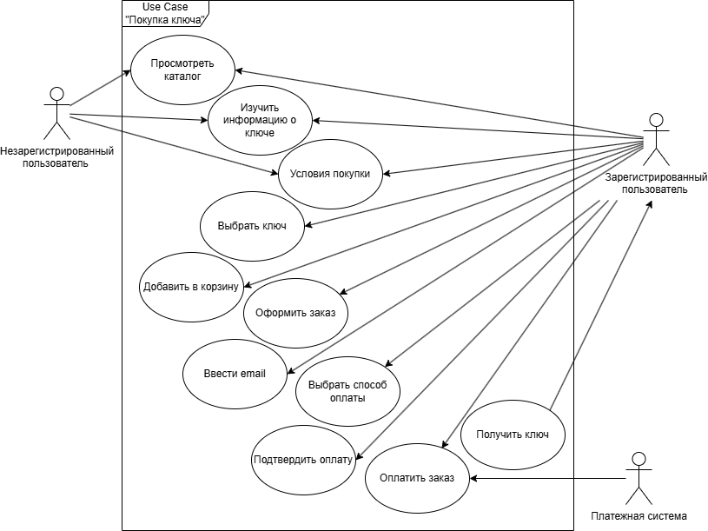
Рисунок 5 – Диаграмма вариантов использования
Диаграмма показывает, что может делать покупатель (актёр «Клиент») в системе. Все его возможные действия выстроены в список.
Начинается всё с прецедента «Просмотреть каталог». Клиент видит список игр, может отсортировать их. Потом он выбирает одну игру и «Изучает информацию о ключе», открывает карточку с описанием. Если его всё устраивает, он знакомится с «Условиями покупки».
После этого он «Выбирает ключ» (на самом деле игру, но в нашей терминологии «ключ» – это товар) и «Добавляет в корзину». Затем наступает важный этап – «Оформить заказ». Этот прецедент включает в себя несколько обязательных действий: «Ввести email» для доставки, «Выбрать способ оплаты» и «Подтвердить оплату». В конце он «Оплачивает заказ», после чего система автоматически запускает процесс выдачи ключа.
Такая диаграмма похожа на карту всех действий пользователя, с ней можно сразу увидеть, какие функции нужно реализовать в интерфейсе.

3.2 Диаграмма деятельности (Activity Diagram)
Диаграмма деятельности – графическое представление процессов и задач, выполняемых в рамках определённого проекта или деятельности. Эта диаграмма используется для анализа и оптимизации бизнес-процессов, планирования работы, принятия решений и управления проектами.
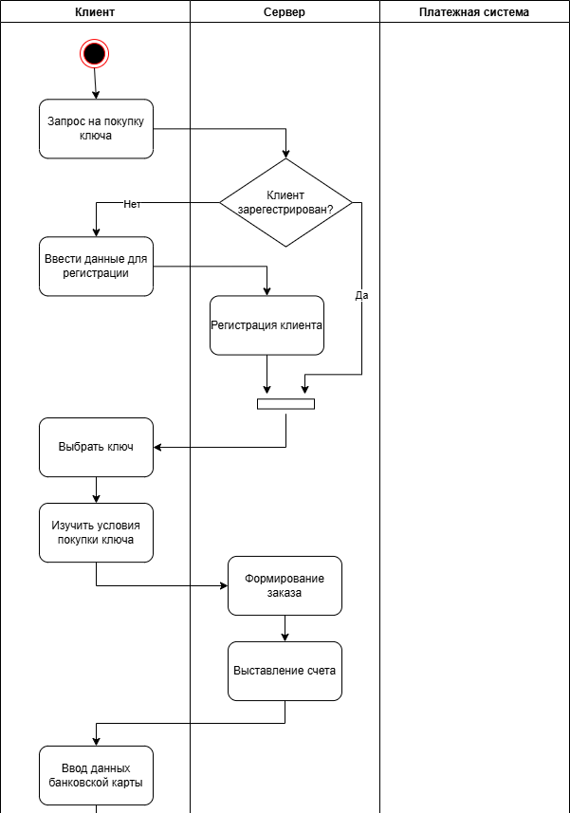
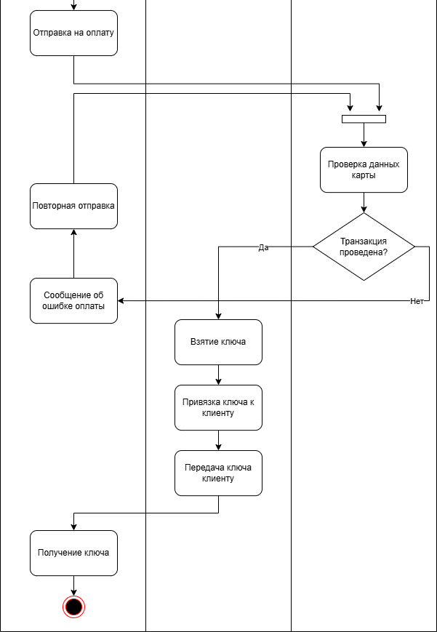
Рисунок 6 – Диаграмма деятельности
Всё начинается с того, что клиент делает запрос на покупку. Система тут же проверяет по базе данных: зарегистрирован ли этот человек.
- ветка «Нет». Если аккаунта нет, система предлагает зарегистрироваться. Клиент заполняет форму (имя, телефон, email, пароль), система сохраняет данные и переходит к заказу.
- ветка «Да». Если клиент уже есть, система просит его авторизоваться (ввести логин и пароль) либо сразу идентифицирует его по сохранённой сессии.
После того как клиент вошёл, он видит каталог, выбирает ключ и изучает условия покупки. Потом вводит платёжные реквизиты. Здесь система формирует заказ, резервирует ключ и выставляет счёт. Клиент подтверждает оплату и отправляет платёж.
Дальше идёт блок работы с платёжной системой. Система проверяет, прошла ли транзакция:
- если «Нет»: появляется сообщение об ошибке, и клиенту предлагается повторная попытка. Он может повторить оплату или отказаться от заказа.
- если «Да»: система берёт зарезервированный ключ, привязывает его к заказу и передаёт клиенту. Процесс завершается, ключ отображается на экране и уходит на почту.
Диаграмма деятельности хороша тем, что на ней видны все ветвления и возможные проблемы. По ней сразу понятно, в каких местах система должна уметь обрабатывать ошибки.

3.3 Диаграмма последовательности (Sequence Diagram)
Диаграмма последовательности – подвид диаграмм взаимодействия, который позволяет описать взаимодействие между объектами в системе в виде последовательности сообщений, действий и операций, отображая порядок выполнения действий и обмена информацией между объектами во времени.

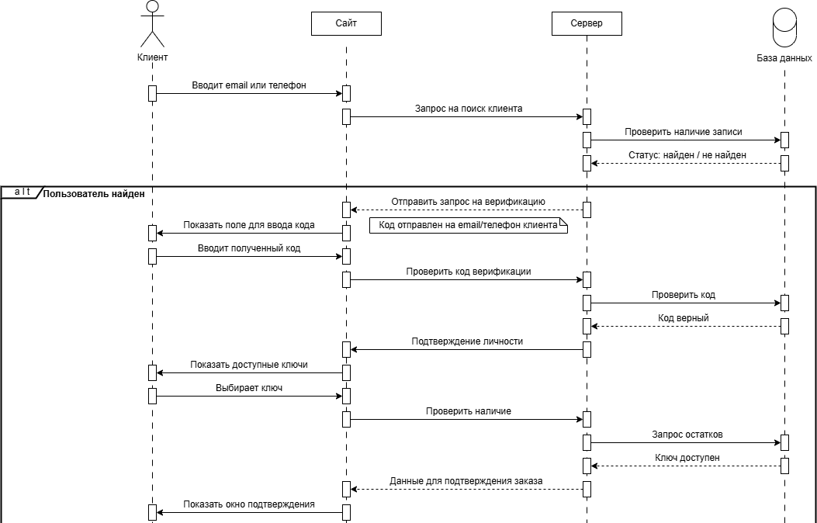
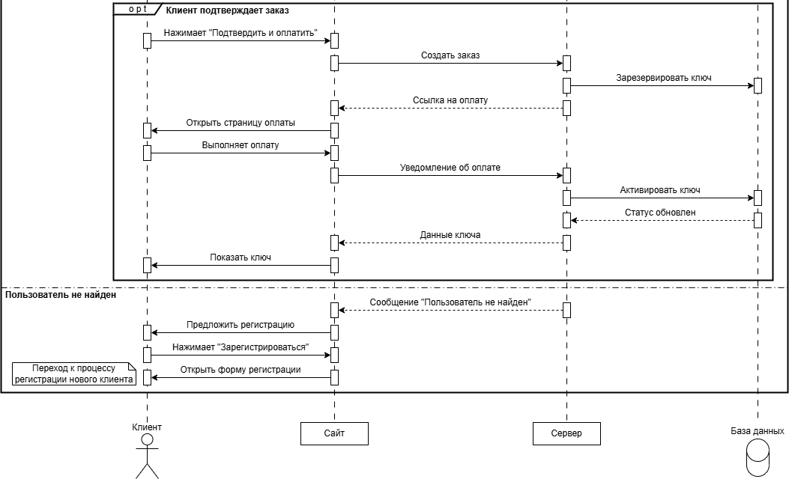
Рисунок 7 – Диаграмма последовательности

Диаграмма показывает обмен сообщениями между четырьмя объектами: Клиент, Сайт (интерфейс), Сервер (логика) и База данных. Время идёт сверху вниз.
Авторизация и проверка доступности. Клиент вводит свой email или телефон в форму на сайте. Сайт отправляет серверу запрос «найти клиента». Сервер обращается к базе данных с командой «проверить наличие записи». База отвечает: «найден» или «не найден».
Если найден, сервер запускает верификацию: отправляет клиенту проверочный код, а затем через сайт получает введённый код и сверяет его. После успешной проверки сервер подтверждает личность и запрашивает остатки ключей для выбранной игры. База возвращает статус «ключ доступен».
Подтверждение заказа и оплата. Клиент нажимает «Подтвердить и оплатить». Сайт передаёт команду серверу. Сервер создаёт заказ и тут же резервирует ключ в базе. Затем сервер формирует ссылку на оплату и отдаёт сайту. Сайт открывает страницу оплаты. Клиент выполняет платёж.
Когда оплата приходит, внешний сервис отправляет серверу уведомление. Сервер меняет статус ключа на «активирован» (продан) и статус заказа обновляет. После этого сервер отправляет данные ключа на сайт, и сайт показывает код активации клиенту.
Альтернативный сценарий: если клиент не найден, система показывает сообщение «Пользователь не найден» и предлагает зарегистрироваться. После заполнения формы регистрации данные сохраняются в базе, и процесс продолжается.
Диаграмма последовательности очень полезна для программистов, потому что показывает, в каком порядке вызываются процедуры и как объекты общаются между собой.

3.4 Диаграмма классов (Class Diagram)
Диаграмма классов – структурная диаграмма, которая демонстрирует общую структуру иерархии классов системы, их коопераций, атрибутов, методов, интерфейсов и взаимосвязей между ними.
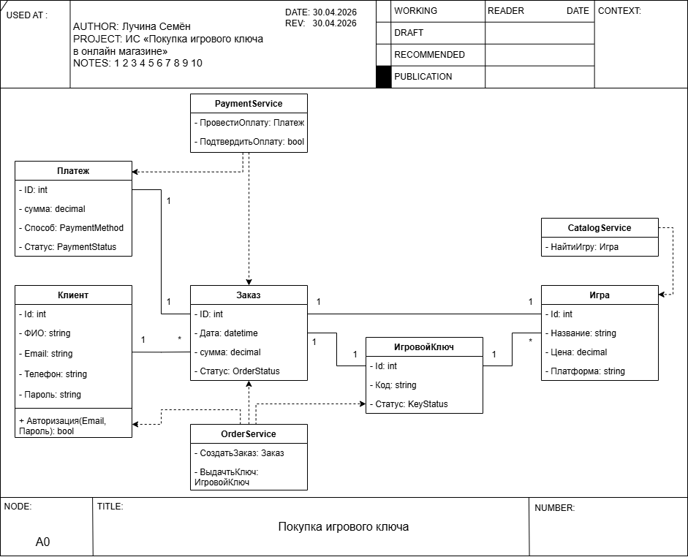
Рисунок 8 – Диаграмма классов
На диаграмме показана структура классов будущего приложения. Классы – шаблоны, по которым создаются объекты в программе. Были выделены семь основных классов.
- customer (Клиент). Атрибуты: ID, ФИО, Email, Телефон. Метод: Авторизация(Email, Пароль) — проверяет, правильные ли данные ввёл пользователь.
- game (Игра). Атрибуты: ID, Название, Цена, Платформа. Это простой класс–сущность, он не содержит методов, только данные.
- order (Заказ). Атрибуты: ID, Дата, Сумма, Статус (перечисление OrderStatus). К нему привязаны идентификаторы платежа и покупателя.
- gameKey (Игровой ключ). Атрибуты: ID, Код, Статус (KeyStatus – available, reserved, sold). Самый важный класс с точки зрения склада.
- payment (Платёж). Атрибуты: ID, Сумма, СпособОплаты (PaymentMethod), СтатусПлатежа (PaymentStatus).
- catalogService (Сервис каталога). Метод: НайтиИгру() – возвращает объект Game. Это служебный класс, который общается с базой данных.
- paymentService (Платёжный сервис). Методы: ПровестиОплату(Платёж) –инициирует транзакцию, ПодтвердитьОплату() – возвращает bool, удалась ли оплата.
- orderService (Сервис заказа). Методы: СоздатьЗаказ(Заказ) – создает заказ, ВыдатьКлюч(ИгровойКлюч) – привязывает ключ к заказу, передает ключ пользователю, меняет статус ключа на «продан»
Связи между классами:
- один Customer может создать много Order ( связь 1 ко многим).
- один Order связан строго с одним Payment (1 к 1).
- в Order может быть одна или несколько позиций, каждая позиция ссылается на конкретный GameKey.
Получается, что одна Game содержит много ключей (1 к множеству), а Order через позицию заказывает один ключ (в нашем упрощённом случае одна игра – один ключ).
Эта диаграмма – основа для написания кода. Она подсказывает, какие таблицы делать в базе и как их связывать.

3.5 Техническое задание на разработку
Техническое задание (ТЗ)
- Наименование проекта
Построение информационной системы «KEYS STORE» для автоматизации продажи игровых ключей через интернет-магазин.
- Основания для разработки
Разработка направлена на полную автоматизацию процесса покупки цифровых игровых ключей. Внедрение системы позволит исключить ручную обработку заказов, ускорить выдачу ключей до нескольких секунд, снизить количество ошибок и повысить прозрачность складского учёта ключей.
- Назначение разработки
Цель разработки – создать платформу для эффективного управления каталогом игр, складом ключей активации, приёма платежей и автоматической выдачи ключей покупателям без участия персонала.
- Исполнитель
Студент первого курса Лучина Семён Алексеевич.
- Технические требования к системе
5.1. Аппаратные требования
- сервер БД и веб-приложения: CPU ≥ 4 ядер, ОЗУ ≥ 8 ГБ, дисковая подсистема SSD ≥ 100 ГБ, сетевой адаптер ≥ 100 Мбит/с.
- клиентские рабочие места (покупатели и администраторы): любое устройство с современным браузером, ОЗУ ≥ 2 ГБ.
5.2. Программные требования
- ОС сервера: Linux (Ubuntu 22.04 LTS / Debian 11) или Windows Server 2019/2022.
- СУБД: MySQL 8.0+ или PostgreSQL 14+.
- веб-сервер: Nginx или Apache.
- серверный язык: Python (Django/Flask) или C# (ASP.NET Core).
- клиентская часть: веб-интерфейс, корректно работающий в браузерах Chrome, Edge, Firefox последних версий.
5.3. Функциональные требования
- управление каталогом игр: добавление, редактирование, удаление игр с указанием названия, платформы, цены, описания и разработчика.
- складской учёт ключей: загрузка новых ключей, отслеживание статусов, автоматическое резервирование при оформлении заказа.
- обработка заказов: создание заказа, привязка платежа, автоматическая выдача ключа после успешной оплаты, отмена заказа и возврат ключа в случае неудачной оплаты.
- платёжный модуль: интеграция с платёжным шлюзом по API, приём оплаты через СБП и другие методы.
- разграничение прав доступа: роли «Покупатель» и «Администратор»
- безопасность: хеширование паролей, шифрование персональных данных, защита от XSS и SQL-инъекций, журналирование действий администратора, резервное копирование БД.
5.4. Входные и выходные данные
- входные: регистрационные данные пользователей, данные выбранного товара, платёжные реквизиты, файлы с новыми ключами активации.
- выходные: игровые ключи, электронные чеки, уведомления о статусах заказов, отчёты по остаткам ключей и истории продаж.
- Лингвистические требования
Интерфейс приложения должен быть полностью реализован на русском языке, включая названия полей, кнопки, сообщения об ошибках и уведомления. Все надписи должны быть интуитивно понятны.
- Условия эксплуатации
Программное обеспечение предназначено для конечных покупателей и сотрудников магазина. Покупательская часть должна быть максимально простой: быстрый поиск игры, добавление в корзину, оплата и получение ключа. Административная панель должна позволять быстро находить нужный заказ или игру, добавлять ключи и просматривать отчёты без длительного обучения.
- Состав документации
- техническое задание.
- руководство пользователя.
- инструкция для администратора системы.
- инструкция по развёртыванию и резервному копированию.
- Этапы разработки
- Анализ требований и аудит существующих процессов продажи ключей.
- Проектирование: функциональные модели, UML-диаграммы, логическая и физическая модель БД, прототип интерфейса.
- Разработка: серверная часть, клиентский веб-интерфейс, интеграция с платёжным шлюзом, модуль управления складом ключей.
- Тестирование: функциональное тестирование, проверка автоматической выдачи ключа, обработка ошибок оплаты, нагрузочное тестирование.
- Внедрение: опытная эксплуатация (2–4 недели), обучение администраторов, передача документации.
- Порядок контроля и приёмки
Система считается принятой после:
- успешного прохождения всех видов тестирования;
- подтверждения корректности автоматической выдачи ключа для нескольких десятков тестовых заказов;
- проверки целостности базы данных при пиковых нагрузках;
- подписания акта сдачи-приёмки работ заказчиком или преподавателем.

4. РАЗРАБОТКА БАЗЫ ДАННЫХ

Разработка базы данных – важнейший этап проектирования информационной системы, так как именно от структуры хранения данных зависит ее производительность, надежность и масштабируемость.

4.1 Создание концептуальной модели данных
Концептуальная модель — это самая общая схема, которую можно создать, ещё не думая о конкретной СУБД. Она показывает сущности (ghtlvtnы предметной области) и их взаимосвязи. Диаграмма выполнена в нотации «сущность–связь» (ER–диаграмма). 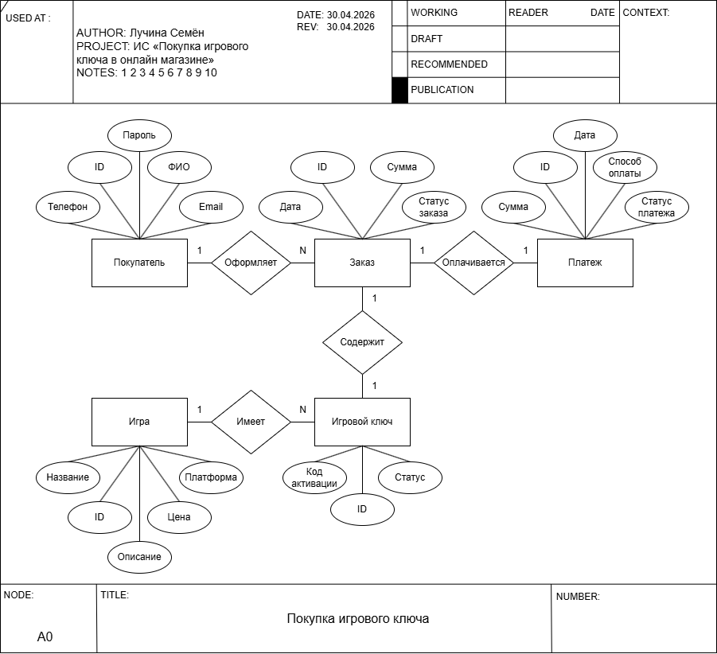
Рисунок 9 – Концептуальная модель данных
Основные сущности и их атрибуты описаны в таблицах.
Таблица 2 – Описание сущностей
Название | Тип сущности | Краткое описание
Покупатель | Сильная | Пользователь сайта
Заказ | Сильная | Заказ пользователя
Платеж | Сильная | Платеж пользователя, привязанный к заказу
Игра | Сильная | Страница игры, ее описание, цена, платформа
Игровой ключ | Сильная | Ключ игры, привязанный к заказу
Таблица 3 – Описание связей
Название | Сущность | Кардинальность | Краткое описание
Оформляет | Покупатель  заказ | 1  N | 1 Клиент может оформить много заказов
Оплачивает | Заказ  Платеж | 1  1 | 1 Заказ оплачивается 1 платежом
Имеет | Игра  Игровой ключ | 1  N | 1 Игра имеет много ключей
Содержит | Игровой ключ  Заказ | 1  1 | 1 Ключ привязан к 1 заказу
Описание атрибутов:
Таблица 4 – Сущность “Покупатель”
Наименование | Формат данных | Краткое описание
ID | Численный | Код клиента
ФИО | Строковый | Фамилия, имя, отчество пользователя
Телефон | Численный | Номер телефона пользователя
Пароль | Строковый | Пароль пользователя
Email | Строковый | Электронная почта пользователя
Таблица 5 – Сущность “Заказ”
Наименование | Формат данных | Краткое описание
ID | Численный | Код заказа
Дата | Дата | Дата заказа
Сумма | Численный | Общая сумма заказа
Статус заказа | Строковый | Статус в котором находится заказ
Таблица 5 – Сущность “Платеж”
Наименование | Формат данных | Краткое описание
ID | Численный | Код платежа
Дата | Строковый | Дата платежа
Сумма | Численный | Общая сумма платежа
Способ оплаты | Строковый | Способ которым оплачивается платеж
Статус оплаты | Строковый | Статус в котором находится платеж
Таблица 6 – Сущность “Игра”
Наименование | Формат данных | Краткое описание
ID | Численный | Код игры
Название | Строковый | Название игры
Описание | Строковый | Описание игры
Цена | Численный | Цена игры
Платформа | Строковый | Платформа игры
Таблица 7 – Сущность “Игровой ключ”
Наименование | Формат данных | Краткое описание
ID | Строковый | Код игрового ключа
Статус | Строковый | Статус ключа
Код активации | Строковый | Код для активации игры
Таблица 8 – Описание форматов данных
Наименование | Краткое описание
Строковый | Все письменное и заглавные буквы с символами, отступами.
Численный | Числовое значение.
Дата | Для хранения даты.
Это основа для дальнейшего проектирования.

4.2 Создание логической модели данных
Логическая модель уточняет концептуальную: здесь появляются типы данных, первичные и внешние ключи, нормализация. Она спроектирована в третьей нормальной форме (3НФ), чтобы исключить избыточность.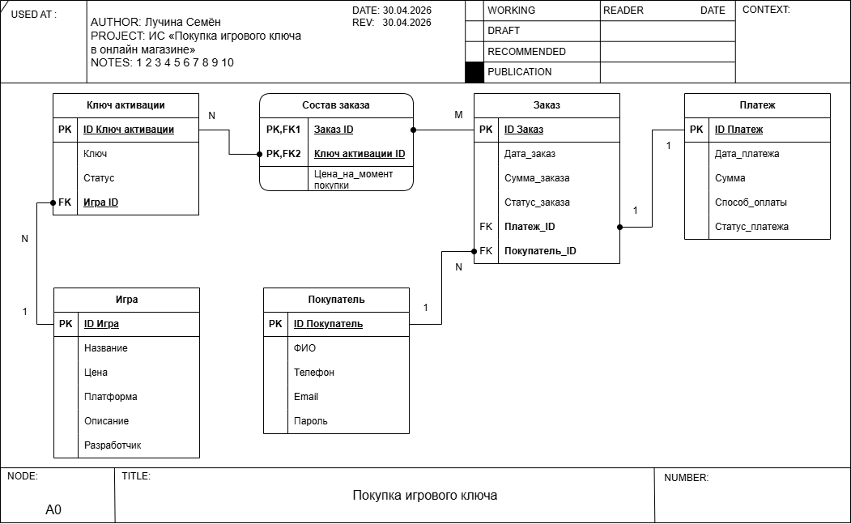
Рисунок 10 – Логическая модель данных
В данной модели данных представлены следующие значения:
Таблица 9 – Таблица “ Игра”
Категория | Наименование | Обязательность | Тип данных | Описание
PK | ID Game | Not Null | Int | Идентификатор  таблицы
 | Title | Not Null | Varchar | Название игры
 | Price | Not Null | Decimal | Цена игры
 | Platform | Not Null | Varchar | Платформа игры
 | Description | Null | Text | Описание игры
 | Developer | Null | Varchar | Разработчик игры
Таблица 10 – Таблица «Ключ активации»
Категория | Наименование | Обязательность | Тип данных | Описание
PK | ID Activation Key | Not Null | Int | Идентификатор  таблицы
 | Key Code | Not Null | Varchar | Ключ активации игры
 | Status | Not Null | Enum | Статус активации
FK | Game ID | Not Null | Int | Внешний ключ
Таблица 11 – Таблица «Покупатель»
Категория | Наименование | Обязательность | Тип данных | Описание
PK | ID Customer | Not Null | Int | Идентификатор  таблицы
 | FIO | Not Null | Varchar | ФИО пользователя
 | Phone | Not Null | Varchar | Телефон пользователя
 | Email | Not Null | Varchar | Электронная почта пользователя
 | Password | Not Null | Varchar | Пароль пользователя
Таблица 10 – Таблица «Заказ»
Категория | Наименование | Обязательность | Тип данных | Описание
PK | ID Payment | Not Null | Int | Идентификатор  таблицы
 | Payment Date | Not Null | Timestamp | Дата создания платежа
 | Amount | Not Null | Decimal | Сумма платежа
 | Payment_Method | Not Null | Enum | Способ оплаты платежа
 | Payment_Status | Not Null | Enum | Статус оплаты платежа
Таблица 11 – Описание таблицы «Заказ»
Категория | Наименование | Обязательность | Тип данных | Описание
PK | ID_Order | Not Null | Int | Идентификатор  таблицы
 | Order_Date | Not Null | Timestamp | Дата создания заказа
 | Total_Amount | Not Null | Decimal | Общая сумма заказа
 | Order_Status | Not Null | Enum | Статус заказа
FK | Payment_ID | Not Null | Int | Внешний ключ
FK | Customer_ID | Not Null | int | Внешний ключ
Таблица 12 – Описание таблицы «Состав заказа»
Категория | Наименование | Обязательность | Тип данных | Описание
FK | Order ID | Not Null | Int | Внешний ключ
FK | Activation Key ID | Not Null | Int | Внешний ключ
 | Price At Purchase | Not Null | Decimal | Цена на момент покупки

4.3 Создание физической модели данных
Физическая модель – готовая к реализации схема для конкретной СУБД, например MySQL, потому что она бесплатная, надёжная и широко используется в веб–разработке. 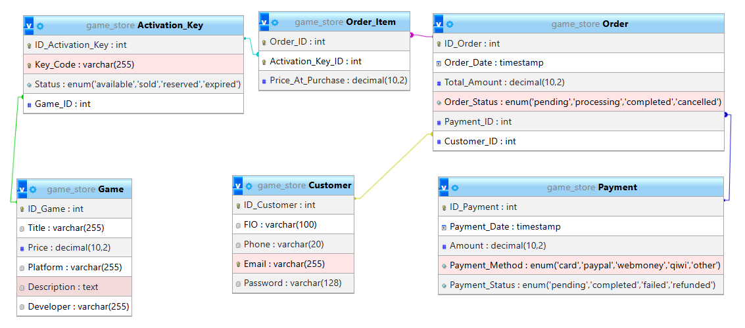
Рисунок 11 – Физическая модель данных
Описание физической структуры таблиц с указанием типов данных:
Таблица 13 – Таблица “ Игра”
Категория | Наименование | Обязательность | Тип данных | Описание
PK | ID Game | Not Null | Int | Идентификатор  таблицы
 | Title | Not Null | Varchar | Название игры
 | Price | Not Null | Decimal | Цена игры
 | Platform | Not Null | Varchar | Платформа игры
 | Description | Null | Text | Описание игры
 | Developer | Null | Varchar | Разработчик игры
Таблица 14 – Таблица «Ключ активации»
Категория | Наименование | Обязательность | Тип данных | Описание
PK | ID Activation Key | Not Null | Int | Идентификатор  таблицы
 | Key Code | Not Null | Varchar | Ключ активации игры
 | Status | Not Null | Enum | Статус активации
FK | Game ID | Not Null | Int | Внешний ключ
Таблица 15 – Таблица «Покупатель»
Категория | Наименование | Обязательность | Тип данных | Описание
PK | ID Customer | Not Null | Int | Идентификатор  таблицы
 | FIO | Not Null | Varchar | ФИО пользователя
 | Phone | Not Null | Varchar | Телефон пользователя
 | Email | Not Null | Varchar | Электронная почта пользователя
 | Password | Not Null | Varchar | Пароль пользователя
Таблица 16 – Таблица «Заказ»
Категория | Наименование | Обязательность | Тип данных | Описание
PK | ID Payment | Not Null | Int | Идентификатор  таблицы
 | Payment Date | Not Null | Timestamp | Дата создания платежа
 | Amount | Not Null | Decimal | Сумма платежа
 | Payment_Method | Not Null | Enum | Способ оплаты платежа
 | Payment_Status | Not Null | Enum | Статус оплаты платежа

Таблица 17 – Описание таблицы «Заказ»
Категория | Наименование | Обязательность | Тип данных | Описание
PK | ID_Order | Not Null | Int | Идентификатор  таблицы
 | Order_Date | Not Null | Timestamp | Дата создания заказа
 | Total_Amount | Not Null | Decimal | Общая сумма заказа
 | Order_Status | Not Null | Enum | Статус заказа
FK | Payment_ID | Not Null | Int | Внешний ключ
FK | Customer_ID | Not Null | int | Внешний ключ
Таблица 12 – Описание таблицы «Состав заказа»
Категория | Наименование | Обязательность | Тип данных | Описание
FK | Order ID | Not Null | Int | Внешний ключ
FK | Activation Key ID | Not Null | Int | Внешний ключ
 | Price At Purchase | Not Null | Decimal | Цена на момент покупки

4.4 Запросы к базе данных
Для наглядной работы с базой данных были написаны следующие SQL–запросы.
Запрос 1. Вывод данных пользователя, если правильно введены номер телефона и пароль
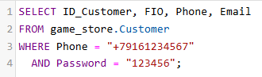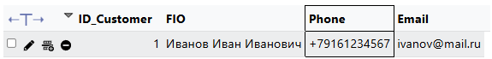
Запрос 2. Вывод доступных для покупки игр
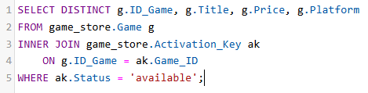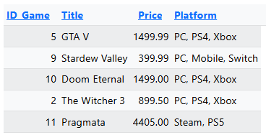
Запрос 3. Добавление выбранной игры в корзину
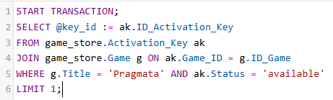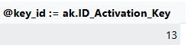
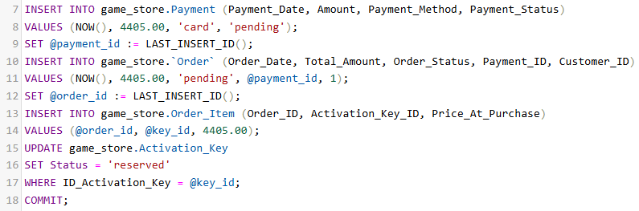
Запрос 4. Просмотр корзины
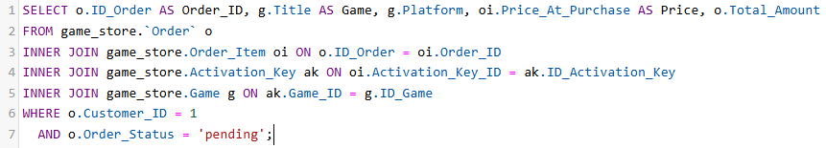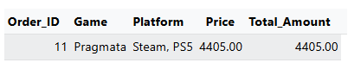
Запрос 5. Оплата заказа
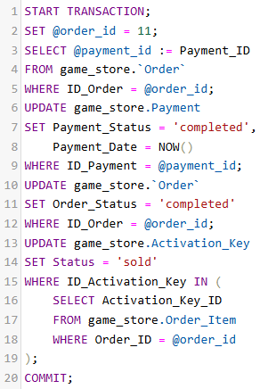
Все запросы проверены и рабочие. Они дают полное представление о том, как данные будут двигаться в процессе покупки.

5. ЭСКИЗНЫЙ ПРОЕКТ ИНТЕРФЕЙСА

В этой главе описаны, как будут выглядеть основные страницы сайта. Дизайн взят в тёмных тонах, это привычно для игровых магазинов и не напрягает глаза.

5.1 Эскиз главной страницы (Страница 1)
Сверху логотип «KEYS STORE» и кнопка входа. Дальше идут два блока с популярными играми: карточки с обложкой, названием и ценой. Ниже – короткое объяснение «Как это работает» в три шага: выбрал, оплатил, получил ключ. В самом низу ссылки на правила и контакты.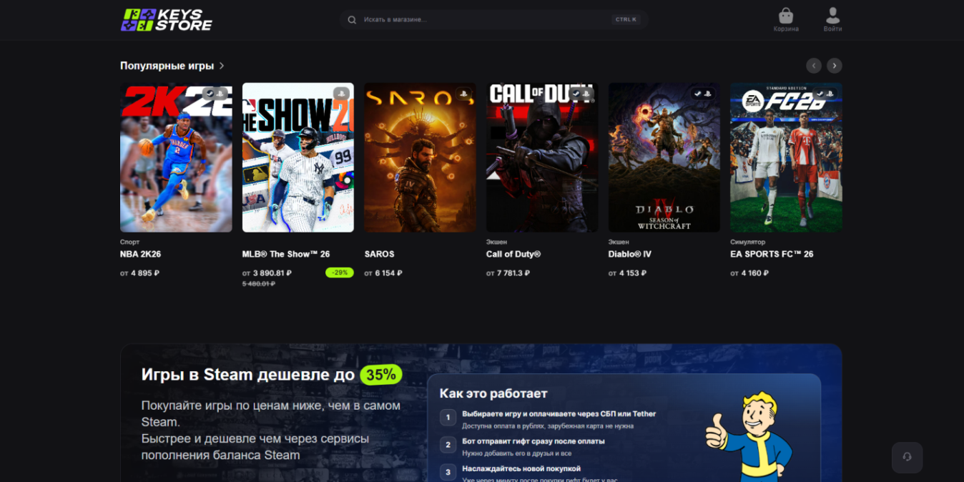

5.2 Эскиз страницы входа (Страница 2)
Минималистично: заголовок «Вход», поля для почты и пароля, кнопка «Войти» и ссылка на регистрацию.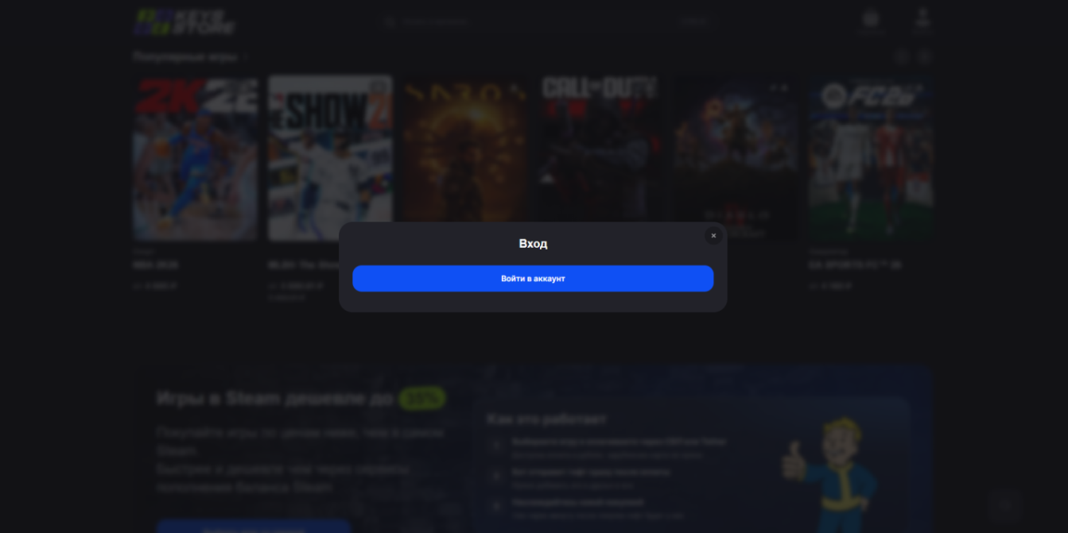

5.3 Эскиз страницы игры (Страница 3)
Большая картинка, под ней жанры и платформа. Цена крупно, рядом кнопка «Добавить в корзину». Дальше текст с кратким описанием игры.
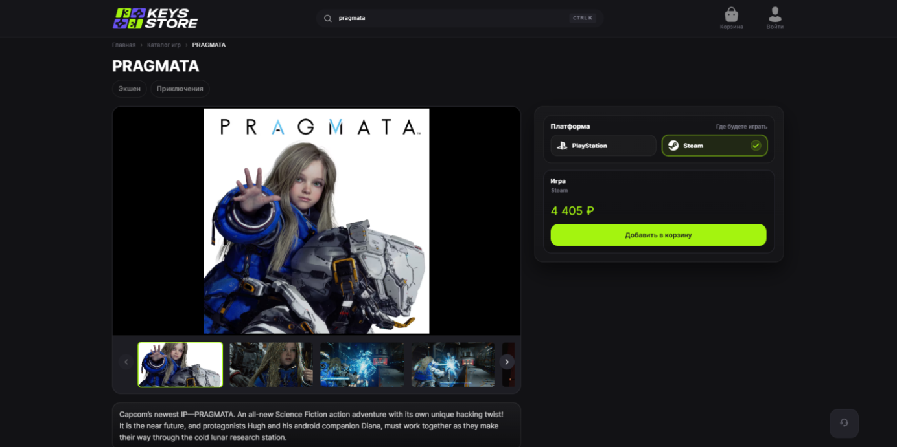

5.4 Эскиз корзины (Страница 4)
Показан список добавленных игр, каждая с указанием платформы. Отдельное поле для ввода почты. Выбор способа оплаты, по умолчанию выбран СБП. Итоговая сумма и кнопка «Перейти к оплате». Перед кнопкой текст о согласии с правилами.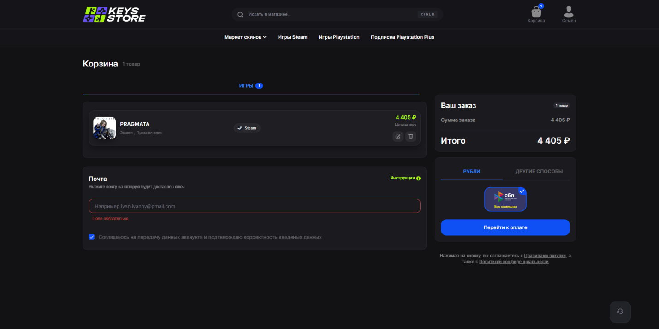

5.5 Эскиз страницы оплаты и выдачи ключа (Страница 5)
Три шага вверху: оплата, информация о заказе, подтверждение. На странице оплаты – таймер, номер заказа, сумма и кнопка для перехода в банк. Под блоком оплаты контакты поддержки в Telegram на случай проблем. После успешной оплаты вместо таймера появляется код активации.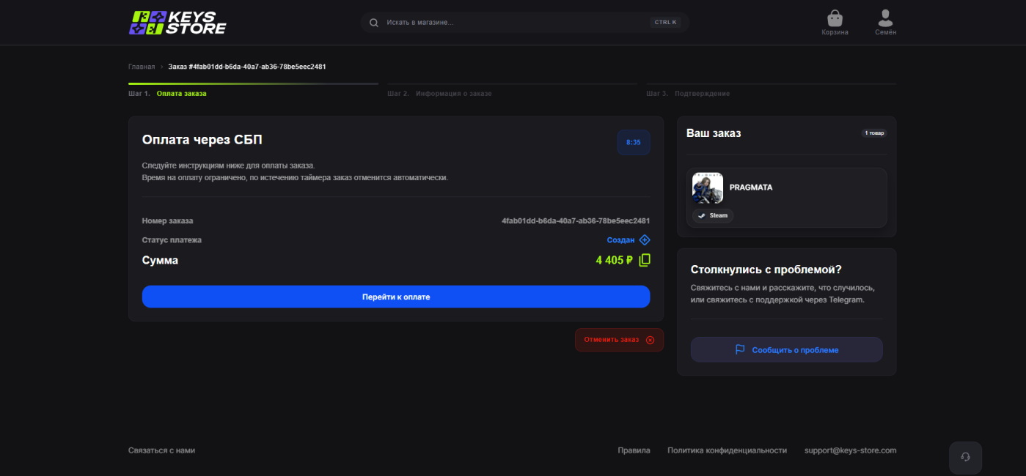

ЗАКЛЮЧЕНИЕ

В ходе работы была спроектирована система для онлайн-магазина игровых ключей «KEYS STORE». Сделано всё понятно и последовательно, чтобы потом можно было взять и запрограммировать.
В первой главе описано, как устроена продажа ключей, кто в ней участвует и какие данные нужны. Сравнив с несколькими похожими магазинами и выяснив, что главное в данном проекте – скорость выдачи ключа и простой интерфейс.
Дальше созданы функциональные модели. IDEF0 показала, как процесс выглядел до автоматизации, когда почти всё делали люди. DFD уже новая схема, где данные передаются между процессами без участия человека.
После, были созданы UML-диаграммы: Варианты использования – что может делать покупатель. Диаграмма деятельности – все шаги и ветвления, особенно обработку ошибок оплаты. Диаграмма последовательности – обмен сообщениями между сайтом, сервером и базой. А диаграмма классов –структуру будущей программы.
База данных спроектирована от общей схемы до готовых таблиц в MySQL. Придуманы связи, чтобы один ключ нельзя было продать дважды. Написав несколько SQL-запросов: для каталога, создания заказа с резервированием ключа, обновления статусов после оплаты и выдачи кода покупателю. Всё проверил, запросы работают.
В последней главе созданы страницы сайта. Интерфейс получился тёмный, простой, без лишних деталей. Главное, чтобы человек мог быстро выбрать игру, оплатить и сразу увидеть свой ключ.

СПИСОК ЛИТЕРАТУРЫ

- Федеральный закон «О персональных данных» от 27.07.2006 N 152-ФЗ.
- ГОСТ 34.003-90. Автоматизированные системы. Термины и определения.
- Гвоздева Т.В. Проектирование информационных систем. Методы и средства функционального проектирования. — М.: Лань, 2019. — 458 с.
- Горбаченко В.И., Убиевских Г.Ф., Бобрышева Г.В. Проектирование информационных систем с CA ERwin Modeling Suite 7.3: учебное пособие. — Пенза: ПГУ, 2019. — 154 с.
- Глотова С.А. Информационные системы. — М.: Техника, 2020. — 494 с.
- Семенова О.В. Информационные системы и программирование. — М.: Инфра-М, 2020. — 214 с.
- Худяков Г.А. Проектирование информационных систем: учебное пособие. — М.: Омега-Л, 2021. — 432 с.
- Черушева Т.В. Проектирование программного обеспечения: учеб. пособие. — Пенза: ПГУ, 2018. — 172 с.
- Буч Г., Рамбо Д., Джекобсон А. Язык UML. Руководство пользователя. — М.: ДМК Пресс, 2015. — 496 с.
- Дейт К.Дж. Введение в системы баз данных. — 8-е изд. — М.: Вильямс, 2018. — 1328 с.
- Никсон Р. Создаем динамические веб-сайты с помощью PHP, MySQL, JavaScript, CSS и HTML5. — 5-е изд. — СПб.: Питер, 2019. — 688 с.
- Кузнецов М.В., Симдянов И.В. MySQL на практике. — 2-е изд. — СПб.: БХВ-Петербург, 2013. — 624 с.
- Методологии разработки ПО. [Электронный ресурс]. — Режим доступа: https://javarush.ru/
- Skillbox Media. Методология Kanban: доски, принципы и возможности управления. [Электронный ресурс]. — Режим доступа: https://skillbox.ru/
- MySQL 8.0 Reference Manual. [Электронный ресурс]. — Режим доступа: https://dev.mysql.com/doc/

